# **2017年《国家学生体质健康标准**

****表1-1 男生体重指数（BMI）单项评分表（单位：千克/米2）****

****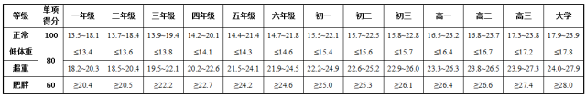****

****表1-2 女生体重指数（BMI）单项评分表（单位：千克/米2）****

****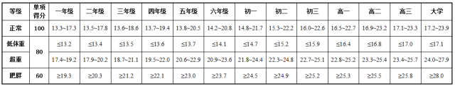****

****表1-3 男生肺活量单项评分表（单位：毫升）****

****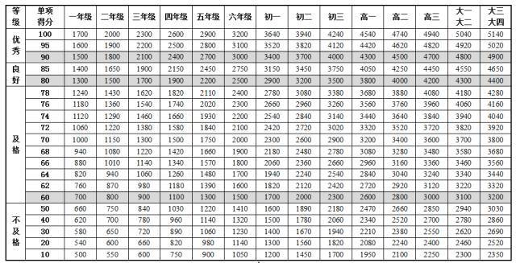****

****表1-4 女生肺活量单项评分表（单位：毫升）****

****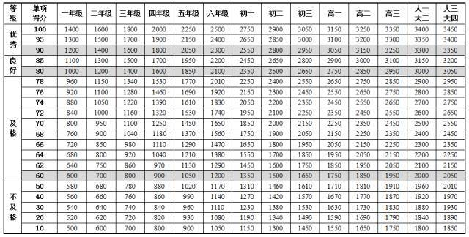****

****表1-5 男生50米跑单项评分表（单位：秒）****

****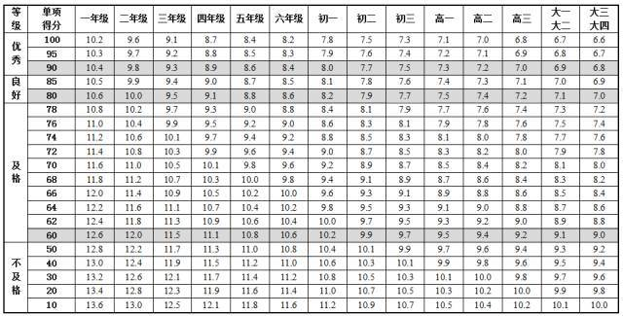****

****表1-6 女生50米跑单项评分表（单位：秒）****

****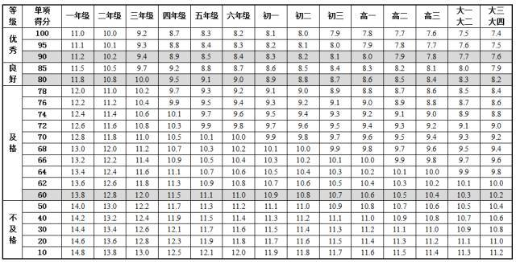****

****表1-7 男生坐位体前屈单项评分表（单位：厘米）****

****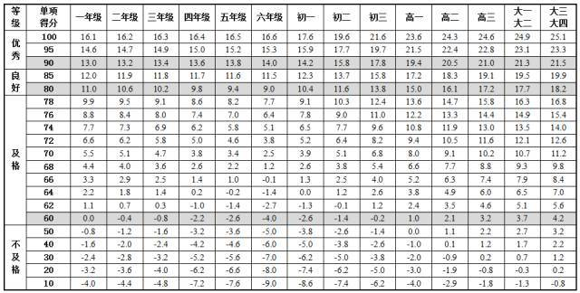****

****表1-8 女生坐位体前屈单项评分表（单位：厘米）****

****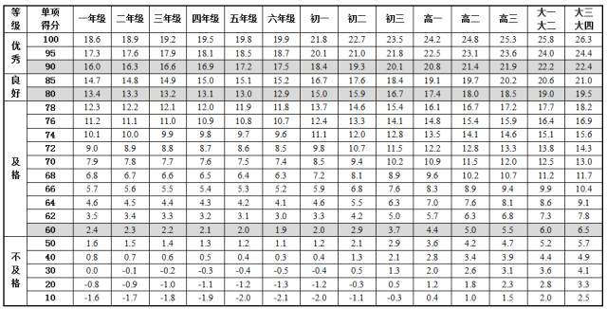****

****表1-9 男生一分钟跳绳单项评分表（单位：次）****

****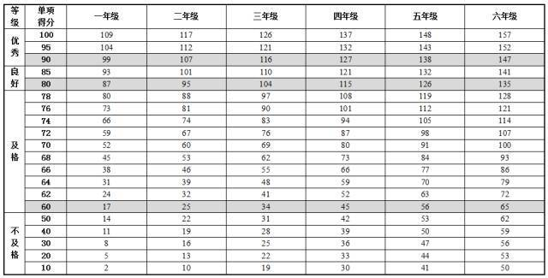****

****1-10 女生一分钟跳绳单项评分表（单位：次）****

****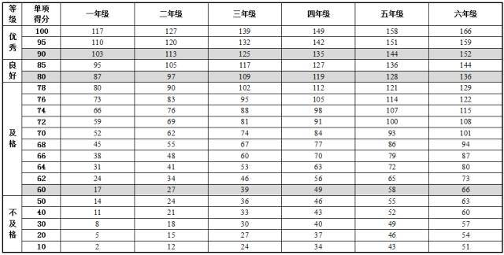****

****表1-11 男生立定跳远单项评分表（单位：厘米）****

****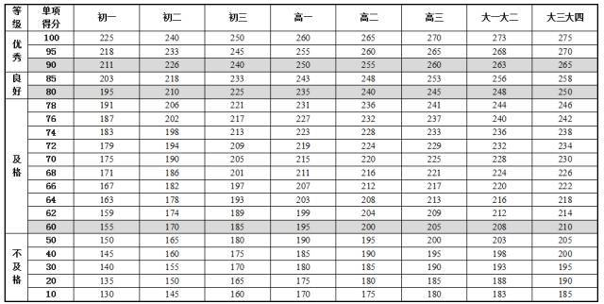****

****表1-12 女生立定跳远单项评分表（单位：厘米）****

****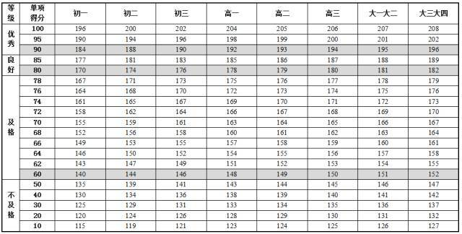****

****表1-13 男生一分钟仰卧起坐、引体向上单项评分表（单位：次）****

****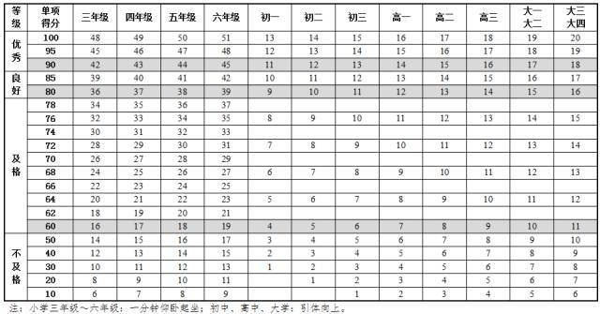****

****表1-14 女生一分钟仰卧起坐单项评分表（单位：次）****

****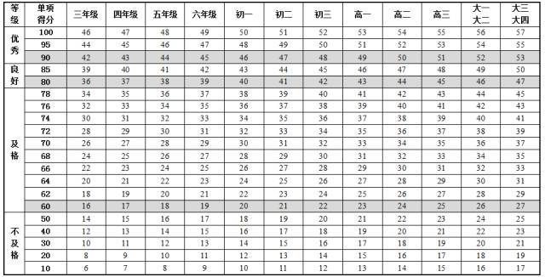****

****表1-15 男生耐力跑单项评分表（单位：分·秒）****

****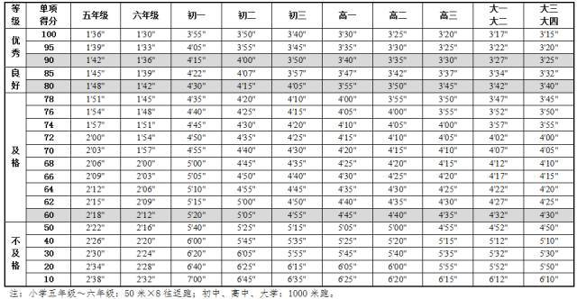****

****表1-16 女生耐力跑单项评分表（单位：分·秒）****

****